桥(门)式起重机施工检查记录

施工类别：（新装、移装、重大修理）
产品编号：
安装时间： 至

施工单位名称
施工单位联系人 |  | 施工单位联系电话
使用单位名称
使用单位联系人 |  | 使用单位联系电话
施工地点 |  | 内部编号
制造单位名称
设备类别 |  | 设备品种
规格型号 |  | 产品编号
检验仪器 | 万用表，塞尺，游标卡尺，钢直尺，测距仪，绝缘电阻测试仪，接地电阻测试仪
自检结论 | 自检人员（签章）：  （施工单位签章）  年 月 日
使用单位意见 | 安全管理人员（签章）：  （使用单位签章）  年 月 日

序号 | 项目内容及要求 |  | 自检情况
1 | C2.1申请单位资格 | (1)特种设备生产许可证
2 |  | (2)安装、改造、重大修理告知书
3 |  | (3)作业人员资格
4 |  | (4)整机型式试验证书或者起重机械型式试验约请单
5 | C2.2技术资料和文件 | C2.2.4整机配套的安全保护装置型式试验证书
6 |  | C2.2.5整机配套的防爆电动机、防爆电器合格证与实物一致
7 |  | C2.2.6整机出厂资料和文件
8 |  | C2.2.7作业(工艺)资料
9 |  | C2.2.8使用过程技术资料
10 | C3.1安装、重大修理前检查 | (1)出厂产品、改造和修理用的材料、零部件等与装箱单一致
11 |  | (2)主要配套件合格证、产品铭牌与实物一致
12 |  | (3)安全保护装置合格证、产品铭牌、型式试验证明(按照本规程规定进行型式试验的)
13 |  | (4)主要受力结构件主要几何尺寸的检查 | 见表1
14 |  | (5)对安装基础的验收
表1
项目内容 | 要求 | 检测值（mm） | 是否符合
跨度偏差 | 电动葫芦桥式起重机应符合以下标准：  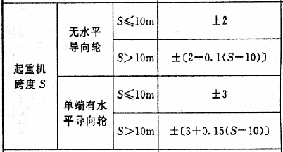  通用桥式起重机应符合以下标准：  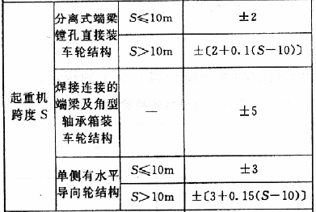  冶金起重机应符合以下标准：  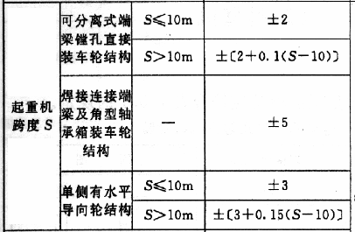  电动葫芦门式起重机应符合以下标准：  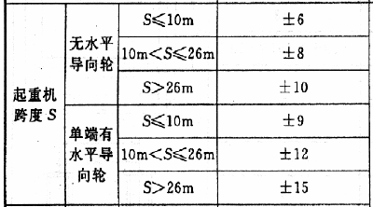  通用门式起重机应符合以下标准：  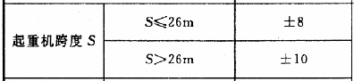
主梁水平方向的弯曲  （S1为跨度，S2为主梁两端始于第一块大筋板的实测长度，S3为主梁长度） | 电动单梁起重机：  S1/2000；  电动葫芦桥式起重机：  S2/2000且≤15mm；  通用桥式起重机：  a.正轨箱型梁、半偏轨箱型梁：S2/2000;b.其他梁  电动葫芦门式起重机：  S3/2000且≤20mm；  通用门式起重机：  a.正轨、半偏轨箱型梁：S2/2000且≤20mm；b.其他梁及单主梁：S2/2000且≤15mm
主梁腹板翘曲度 | 以1m平尺测量，在受压区离上（或下）翼缘板H/3以内的区域不大于0.7δ，其余区域不大于1.2δ。
其他

施工自检人员： 确认日期：
检验人员： 确认日期：
序号 | 项目内容及要求 |  |  |  | 自检情况
15 | C3.2安装、改造、重大修理过程检查 |  | (1)主要受力结构件现场连接牢固、可靠
16 |  |  | (2)主要受力结构件的主要几何尺寸施工检查  项目内容 要求 测量尺寸  对角线相对差 两对角线之差小于等于5mm mm
17 |  |  | (3)吊具、钢丝绳及其连接、滑轮、开式齿轮、车轮、卷筒、环链、导绳器、小车轨道等是否符合要求
18 |  |  | (5)主要受力结构件分段现场焊接组装的检查、无损检测报告
19 | C3.3安全距离检查
20 | C3.4附设装置检查
21 | C3.5结构型式、主要配置和标志检查 | C3.5.1结构形式
22 |  | C3.5.2主要配置
23 |  | C3.5.3标记、产品标牌与安全警示标志
24 | C3.7材料和结构件检查 | C3.7.1材料
25 |  | C3.7.2焊缝质量
26 |  | C3.7.4门、梯子、走台和栏杆
27 | C3.8主要零部件检查 | C3.8.1一般要求 |  | (1)钢丝绳、链条与链轮
28 |  |  |  | (2)吊具
29 |  |  |  | (3)滑轮防钢丝绳脱槽装置
30 |  | C3.8.3冶金起重机专项要求
31 | C3.9 液压和气动系统检查
32 | C3.10 司机室检查

序号 | 项目及其内容 |  | 自检情况
33 | C3.11电气系统检查 | C3.11.1电气设备及元件的选择和防护
34 |  | C3.11.2无线遥控
35 |  | C3.11.3电气保护
36 |  | C3.11.4隔离开关和总断路器
37 |  | C3.11.5急停开关
38 |  | C3.11.6 照明设备
39 |  | C3.11.7起重电磁铁的电源
40 |  | C3.11.9安全监控管理系统的系统功能、信息采集和存储
41 | C3.12安全保护和防护装置检查 | C3.12.1安全保护和防护装置型号规格
42 |  | C3.12.2 安全监控管理系统信息采集源
43 |  | C3.12.3制动装置
44 |  | C3.12.4除制动装置之外的安全保护和防护装置
45 | C3.13 隔热、降温措施检查
46 | C3.14 绝缘电阻检查
47 | C4.2 空载试验 | C4.2.1 试验内容和方法
48 |  | C4.2.2试验结果要求
49 | C4.3 额定载荷试验 | C4.3.1 试验内容和方法
50 |  | C4.3.2试验结果要求 | 见表3
51 | C4.4 静载试验 | C4.4.1 试验内容和方法
52 |  | C4.4.2试验结果要求 | 见表2
53 | C4.5 动载试验 | C4.5.1 试验内容和方法
54 |  | C4.5.2试验结果要求

序号 | 检查项目及其内容 |  | 自检情况
55 | C4.9其他性能试验 | C4.9.7安装安全监控管理系统其他检验项目
56 |  | C4.9.8采用永磁直驱电动机作为起升机构的起重机械专项试验
57 |  | C4.9.9具有自动化功能的起重机械专项试验

施工自检人员： 确认日期：
检验人员： 确认日期：
表2 静载试验
试验载荷： （吨）
检测项目 |  | 主梁跨中（mm） |  |  | 悬臂1（mm） |  |  | 悬臂2（mm）
次 数 |  | 1 | 2 | 3 | 1 | 2 | 3 | 1 | 2 | 3
空 载
静载 | 起 始
 | 10分钟
卸 载
空载拱度： mm 上翘度1: mm 上翘度2： mm
注：空载拱度最小值为0.7S/1000，电动单梁（空载拱度最小值为0.8S/1000）除外，S为起重机跨度，有效悬臂处最小值为0.7L/350，L为有效悬臂长度。
表3 额载试验
试验载荷： （吨）
 | 悬臂端1（mm） | 跨中（mm） | 悬臂端2（mm） | 设计文件对调速控制系统和定位精度要求不明确的，对A1-A3级，挠度不大于S/700;对A4-A6级，挠度不大于S/800;对A7、A8级，挠度不大于S/1000;悬端不大于L1/350或者L2/350（S—跨度，m；L1、L2—悬臂端长，m）
空 载
额 载
检测差值（挠度）

试验人员：
检验人员：
试验时间：

